ESCENARIOS DE PARTICIPACIÓN CIUDADANA

Transformando el Control Fiscal
2020 – 2023

Contenido
Introducción 3
1. Escenario 1 – La Participación Ciudadana en el Direccionamiento Estratégico y la Planeación 4
2. Escenario 2 - El fortalecimiento de la capacidad de la ciudadanía para ejercer su derecho a la participación, en función del control fiscal y social. 5
3. Escenario 3 - Rendición de cuentas 6
4. Escenario 4 – El Plan Anticorrupción y de Atención a la Ciudadanía - PAAC 8
5. Validación de los escenarios de participación ciudadana en la AGR según los criterios del Modelo Integrado de Planeación y Gestión (MIPG) 10

Introducción

En el marco del objeto de la Ley 1757 de 2015, por la cual se dictan disposiciones en materia de promoción y protección del derecho a la participación democrática, con el presente documento, la Auditoría General de la República demuestra su decidido compromiso para con el cumplimiento de dicho mandato.

El propósito de este documento es mostrar los diferentes escenarios y mecanismos de los que ha dispuesto la Auditoría General de la República para promover el derecho a la participación ciudadana, desde la formulación de la planeación estratégica institucional hasta la aplicación de procedimientos para responder oportunamente los requerimientos ciudadanos, pasando por la formulación de planes institucionales, la capacitación en control social, hasta la rendición de cuentas, la participación ciudadana hace parte activa de la gestión institucional.

La misión de la Auditoría General de la República consagra la participación como uno de los medios más importantes para su realización. La misión institucional es:

“coadyuvar a la transformación, depuración y modernización de los órganos instituidos para el control de la gestión fiscal, mediante la promoción de los principios, finalidades y cometidos de la función administrativa consagrados en la Constitución Política, el fomento de la cultura del autocontrol y el estímulo de la participación ciudadana en la lucha para erradicar la corrupción”.

Finalmente, en el entendido de la mejora continua, la Auditoría General de la República mantendrá sus esfuerzos por promover el ejercicio de la participación ciudadana, cada vez procurando mayor facilidad a la ciudadanía para el acceso a la información pública, procedimientos de atención más ágiles y más escenarios en los que se pueda ejercer este derecho.

- Escenario 1 – La Participación Ciudadana en el Direccionamiento Estratégico y la Planeación

El artículo 2° De la política pública de participación democrática, de la Ley 1757 de 2015, señala que:

“Todo plan de desarrollo debe incluir medidas específicas orientadas a promover la participación de todas las personas en las decisiones que los afectan y el apoyo a las diferentes formas de organización de la sociedad. De igual manera los planes de gestión de las instituciones públicas harán explícita la forma como se facilitará y promoverá la participación de las personas en los asuntos de su competencia.”

En consecuencia, el proceso de formulación del Plan Estratégico Institucional, dentro de sus procedimientos, brinda la posibilidad a la ciudadanía de participar haciendo llegar sus observaciones o sugerencias, a través de la página web institucional www.auditoria.gov.co, en el mes de diciembre del último año de cada administración, momento en el cual se lleva a cabo la proyección de la nueva plataforma estratégica.

Imagen 1. Escenario de participación ciudadana en la formulación del Plan Estratégico Institucional.

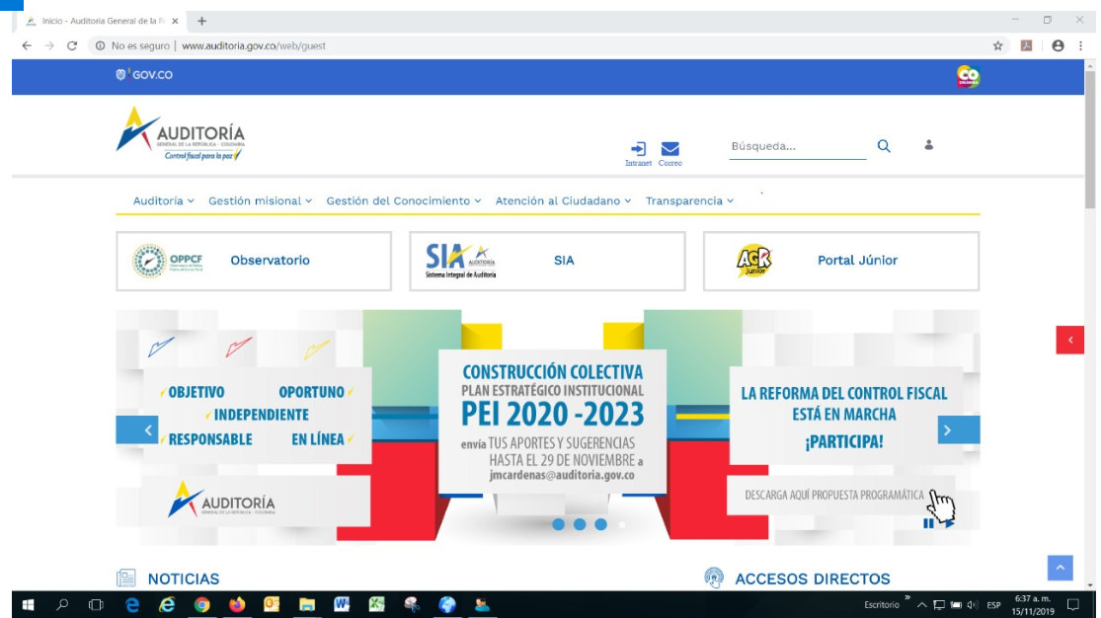

Fuente: Página web: www.auditoria.gov.co

El Plan Estratégico Institucional 2020 – 2023 “Transformando el Control Fiscal”, está estructurado en cuatro objetivos institucionales, dentro de los que se cuenta:
“Incrementar la eficiencia del Sistema Nacional de Control Fiscal a través de la formación especializada de su talento humano y de los grupos de interés.” Este a su vez se compone de tres objetivos estratégicos, uno de los cuales está articulado con la participación ciudadana:

“Fortalecer la capacidad de los grupos de interés de la Auditoría General de la República y de la ciudadanía en general para ejercer su derecho a la participación, en función del control fiscal y social.”

El desarrollo de este objetivo implica la formulación e implementación de un Plan de Promoción de la Participación Ciudadana.

- Escenario 2 - El fortalecimiento de la capacidad de la ciudadanía para ejercer su derecho a la participación, en función del control fiscal y social.

Teniendo en cuenta que uno de los elementos que constituye la misión de la Auditoría General de la República (AGR), consiste en estimular la participación ciudadana en la lucha para erradicar la corrupción, anualmente, para dar cumplimiento a esta estrategia, la AGR diseña el Plan de Promoción para la Participación Ciudadana.

La experiencia alcanzada durante los últimos 10 años en el nivel territorial por parte de las Gerencias Seccionales de la AGR, constituye el insumo fundamental para elaborar el Plan de Promoción para la Participación Ciudadana para cada vigencia.

El trabajo continuo con universidades, veedores ciudadanos, líderes comunitarios y medios de comunicación ofrece el convencimiento de estar en capacidad de avanzar a una dimensión de mayor complejidad, que otorgue la oportunidad de realizar ejercicios prácticos de control social respecto de proyectos de inversión estratégicos para cada una de las comunidades en las cuales se hace presencia.

Es decir, el grado de maduración alcanzado permite capitalizar los conocimientos adquiridos y las alianzas estratégicas consolidadas, con el fin de causar impactos significativos en la gestión de lo público y en el uso de sus recursos, a partir de una ciudadanía comprometida y participativa con su presente y futuro.

En síntesis, el propósito del Plan de Promoción de la Participación ciudadana es impulsar el control social para el desarrollo de una cultura ciudadana comprometida en la lucha contra la corrupción y se desarrolla a través del trabajo articulado entre nuestras 10 gerencias seccionales y la ciudadanía.

- Escenario 3 - Rendición de cuentas

Imagen 2. Publicación de la información relacionada con la Rendición de Cuentas 2020
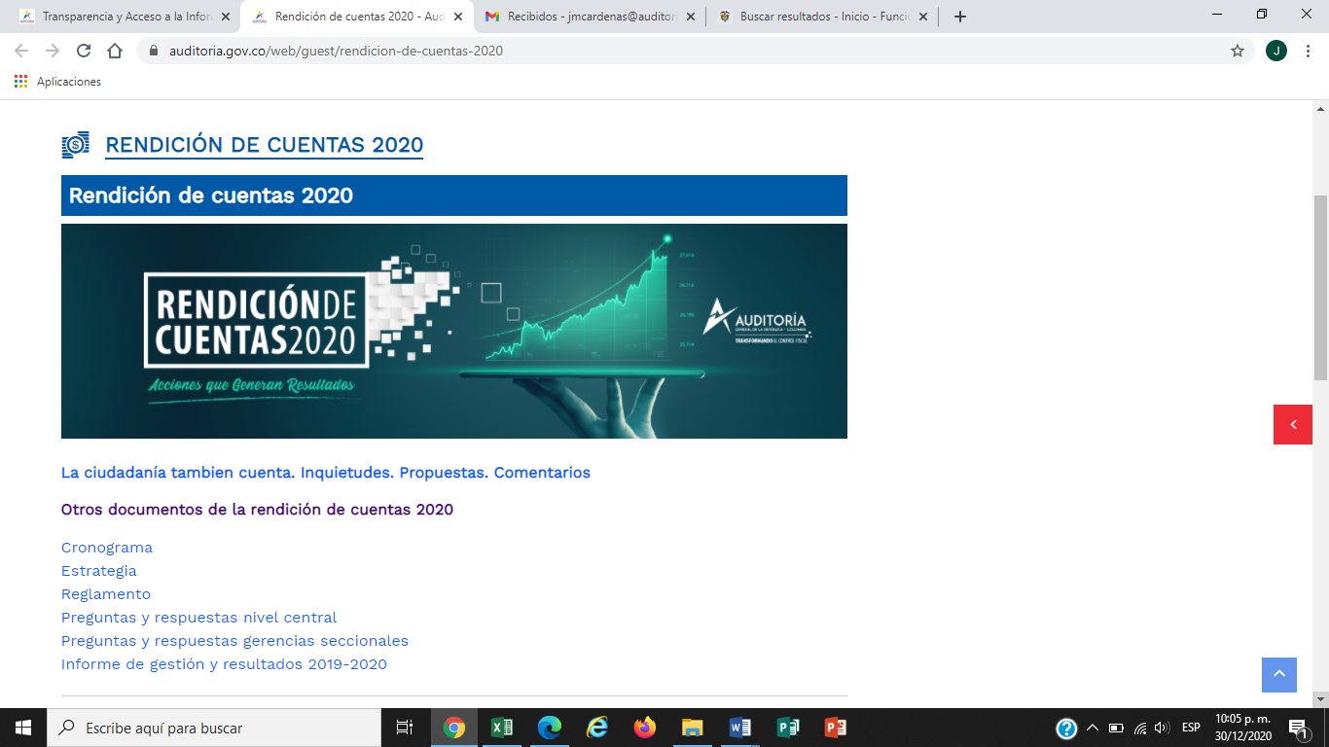
Fuente: Página web: www.auditoria.gov.co

Como parte de la Estrategia para la Rendición de Cuentas, se contempla que:

La Auditoría General de la República (AGR), en cumplimiento del artículo 78 de la
Ley 1474 de 2011, el artículo 48 de la Ley 1757 de 2015, lo señalado en el documento Conpes 3654 de 2010 y lo programado en su Plan Estratégico 2020-2023 “Transformado el Control Fiscal” presenta, cada año la estrategia de rendición de cuentas correspondiente.

Para la AGR la rendición de cuentas es un espacio de interlocución entre los servidores públicos y la ciudadanía, y tiene como finalidad generar transparencia, condiciones de confianza entre sus directivos y ciudadanos y garantizar el ejercicio del control social a la administración pública; sirviendo además de insumo para ajustar su plan estratégico, proyectos y planes de acción.

Consiste en responder ante el ciudadano por los deberes y obligaciones que la constitución y las leyes nos han asignado para generar valor público.

La estrategia de rendición de cuentas se configura para la AGR como el mecanismo de doble vía en el que el derecho a la información clara, contundente y precisa es vital para garantizar la transparencia en los procesos de dar cuenta ofreciendo las respuestas necesarias y la posibilidad de retroalimentar dichos procesos bajo el enfoque de mejora continua.

La AGR considera la rendición de cuenta como un espacio continuo, dinámico y un mecanismo de articulación entre la administración pública y la sociedad colombiana, buscando valor agregado, con posibilidad de retroalimentación y respeto por las sugerencias de mejora.

La entidad se compromete con sus grupos de valor y la sociedad en general a informar y explicar su gestión realizada, en lenguaje comprensible, facilitando el diálogo participativo.

Objetivo General

Cumplir con la obligación como organismo de control, de informar, dialogar y dar respuesta clara, concreta y eficaz a las peticiones y necesidades de los actores interesados (ciudadanía, organizaciones y grupos de valor) sobre la gestión realizada, los resultados de su plan estratégico institucional, sus planes de acción y el respeto, garantía y protección de los derechos.

Objetivos específicos:

- Mostrar la gestión que desarrolla la AGR para cumplir con su misión, vinculando a sus grupos de valor de manera corresponsable en el cumplimiento de la misma.
- Innovar en ideas sobre el buen desarrollo de su plan estratégico, y la toma de decisiones, a partir del diálogo con los grupos de valor.
- Garantizar el derecho de la ciudadanía y la sociedad civil a pedir cuentas, en ejercicio del control social a la gestión pública.
- Cumplir con la responsabilidad del Estado de rendir cuentas, de acuerdo con lo establecido en el Artículo 50, de la Ley 1757 de 2015.
- Aplicar correctivos y acciones de mejora, como resultado del reconocimiento de diversos actores institucionales o sociales en el marco de los avances y logros del proceso de rendición de cuentas.

Finalmente, sobre este escenario es importante resaltar que se compone de los siguientes documentos:

- Cronograma
- Estrategia
- Reglamento
- Preguntas y respuestas nivel central
- Preguntas y respuestas gerencias seccionales
- Informe de gestión y resultados

Los cuales pueden ser consultados en la página web www.auditoria.gov.co

La Rendición de Cuentas a la Ciudadanía se realiza en el último trimestre de cada año.

De acuerdo con el cronograma, aparte de todas las actividades que se realizan para llevar a cabo la Rendición de Cuentas, particularmente en el mes de julio, se llevan a cabo actividades que involucran a la ciudadanía, como:

- Reconocer las necesidades de información, diálogo, así como temas prioritarios para la rendición de cuentas con la participación de los interesados, y
- Definir con la ciudadanía los espacios, canales y momentos más adecuados para dialogar.

- Escenario 4 – El Plan Anticorrupción y de Atención a la Ciudadanía - PAAC

Imagen 3. Invitación a la ciudadanía a participar en la construcción del PAAC
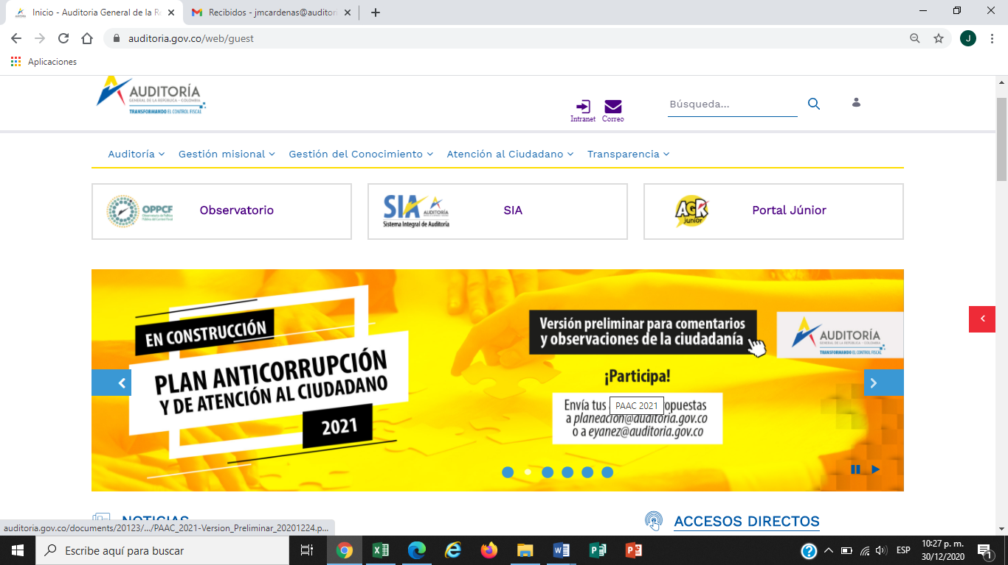
Fuente: Página web: www.auditoria.gov.co

El Plan Anticorrupción y de Atención al Ciudadano (PAAC), define en la Auditoría General de la República - AGR, la estrategia y las actividades dirigidas a combatir la corrupción, mejorar la atención al ciudadano y el cumplimiento de la Ley de transparencia, para mantener informado a la ciudadanía sobre la gestión de la entidad.

El PAAC se implementará con el fin de mejorar los índices de confiabilidad y transparencia de la gestión, la calidad de nuestros servicios, el mejoramiento y la promoción de la participación ciudadana y los medios para acceder a la misma. De esta manera, mejorar e incrementar la satisfacción de la ciudadanía en general.

La formulación del presente plan se lleva a cabo a través de la guía el documento “Estrategias para la construcción del Plan Anticorrupción y de Atención al ciudadano versión 2”, y se desarrollará a través de la administración de los mapas de corrupción, la racionalización de trámites, rendición de cuentas, la promoción y fortalecimiento de la participación ciudadana y la transparencia y accesos a la información.

Adicionalmente, acorde con el marco legal, se tuvieron en cuenta las siguientes normas: la Ley 1712 de 2014, Decreto 2641 de 2012, el Documento CONPES de Rendición de Cuentas 3654 de 2010, el Decreto 1081 de 2015 y Decreto 124 de 2016, entre otras.

El desarrollo de las diferentes actividades del PAAC, cuenta con recursos presupuestales incluidos en el proyecto de inversión “Fortalecimiento de la gestión de la información y las Tics que soportan el control fiscal a nivel nacional” y de recursos por funcionamiento. Estos recursos se priorizarán de acuerdo con las necesidades obtenidas en el diagnóstico y las actividades propuestas por las diferentes áreas de la entidad.

El PAAC es la estrategia anticorrupción articulada con el Plan Estratégico Institucional 2020-2023 “Transformando el control fiscal” y sus acciones estarán enmarcadas dentro de los Planes Operativos Anuales de la AGR.

Objetivos

- Administrar el Sistema Integral de Gestión de Riesgos de Corrupción, con el propósito de contribuir a una adecuada identificación, medición, control y monitoreo de los riesgos de corrupción en la AGR, formular acciones que mitiguen el nivel de exposición a los mismos y facilitar el proceso de toma de decisiones para el logro de los objetivos estratégicos.
- Establecer el Plan Anticorrupción y de Atención al Ciudadano de la entidad como instrumento de tipo preventivo para el control de la gestión a través del cumplimiento de sus componentes.
- Establecer actividades en cada uno de los componentes dirigidos a combatir la corrupción mediante mecanismos que permitan la prevención, control y seguimiento.

Componentes:

- Gestión de riesgos de corrupción.
- Racionalización de trámites.
- Estrategia de Rendición de Cuentas.
- Mecanismos para mejorar la atención al ciudadano.
- Mecanismos para la transparencia y acceso a la información.
- Iniciativas adicionales.

De acuerdo con los resultados del monitoreo y la evaluación que se realiza al PAAC, este se formula anualmente en el mes de diciembre y para ello se invita a la ciudadanía a participar a través de la página web www.auditoria.gov.co

- Validación de los escenarios de participación ciudadana en la AGR según los criterios del Modelo Integrado de Planeación y Gestión (MIPG)

De acuerdo con el MIPG, para la implementación de la Política de Participación Ciudadana en la Gestión Pública:

“Las entidades deberán diseñar, mantener y mejorar espacios que garanticen la participación ciudadana en todo el ciclo de la gestión pública (diagnóstico, formulación, implementación, evaluación y seguimiento) en el marco de lo dispuesto en artículo 2 de la Ley 1757 de 2015; lo cual exige que, desde la dimensión de Direccionamiento Estratégico y Planeación, se incluya de manera explícita la forma como se facilitará y promoverá la participación ciudadana.

Dentro de los espacios de participación se incluyen aquellos que faciliten el ejercicio del control social y la evaluación ciudadana, a través de procesos permanentes de rendición de cuentas que se deben garantizar durante todo el ciclo de la gestión pública. A continuación, se presenta un esquema en donde se identifican los resultados esperados de la implementación de esta Política incluyendo algunas orientaciones sobre la Estrategia de Rendición de Cuentas, así como los pasos o acciones generales que la entidad puede llevar a cabo para alcanzar dichos resultados:”

Tabla 2. Resultados esperados de la implementación de la política de Participación Ciudadana en la Gestión Pública
Resultado esperado: Incidencia efectiva de los ciudadanos en el ciclo de gestión pública
Resultados intermedios | Pasos o acciones
Condiciones institucionales idóneas para la promoción de la participación | Elaborar el diagnóstico del estado actual de la participación ciudadana en la entidad.
 | Construir las estrategias de: 1) Participación articulada con el direccionamiento estratégico y planeación institucional y 2) la de Rendición de Cuentas en el PAAC.
Promoción efectiva de la participación ciudadana | Ejecutar las estrategias de: 1) Participación ciudadana y 2) de Rendición de Cuentas.
 | Evaluar los resultados y retroalimentar.
Fuente: Función Pública 2017

El siguiente cuadro muestra los resultados esperados para la implementación de la política de participación ciudadana, de acuerdo con los criterios establecidos por el MIPG.

CRITERIOS | VALIDACIÓN
RESULTADO ESPERADO | La AGR cuenta con un indicador de resultado para el objetivo estratégico 3.2.2. cuyo objetivo es: “Medir el comportamiento de las denuncias de la ciudadanía y el seguimiento y cierre de las denuncias realizadas.”
RESULTADOS INTERMEDIOS
Condiciones institucionales idóneas para la promoción de la participación | La AGR aplicó el autodiagnóstico a la política, con un resultado de 85,2%.
La AGR cuenta con estrategias de:
1) Participación articulada con el direccionamiento estratégico y planeación institucional y
2) la de Rendición de Cuentas en el PAAC.
Promoción efectiva de la participación ciudadana | A través de su plan operativo anual, a AGR ejecuta las estrategias de:  1) Participación ciudadana y  2) de Rendición de Cuentas.
 | A través de la medición de la gestión, la AGR evalúa los resultados y retroalimenta a los funcionarios.

Consejo para la Gestión y Desempeño Institucional. Manual Operativo Sistema de Gestión. Modelo Integrado de Planeación y Gestión. 2018. Bogotá. Página 58.

